附件1：

石棉孟获城养猪场、草科鸡育繁推中心
光伏发电项目选取运营建设商合作谈判

报名登记表

报名单位：
报名时间：
邮 箱：
姓 名：
联系电话：

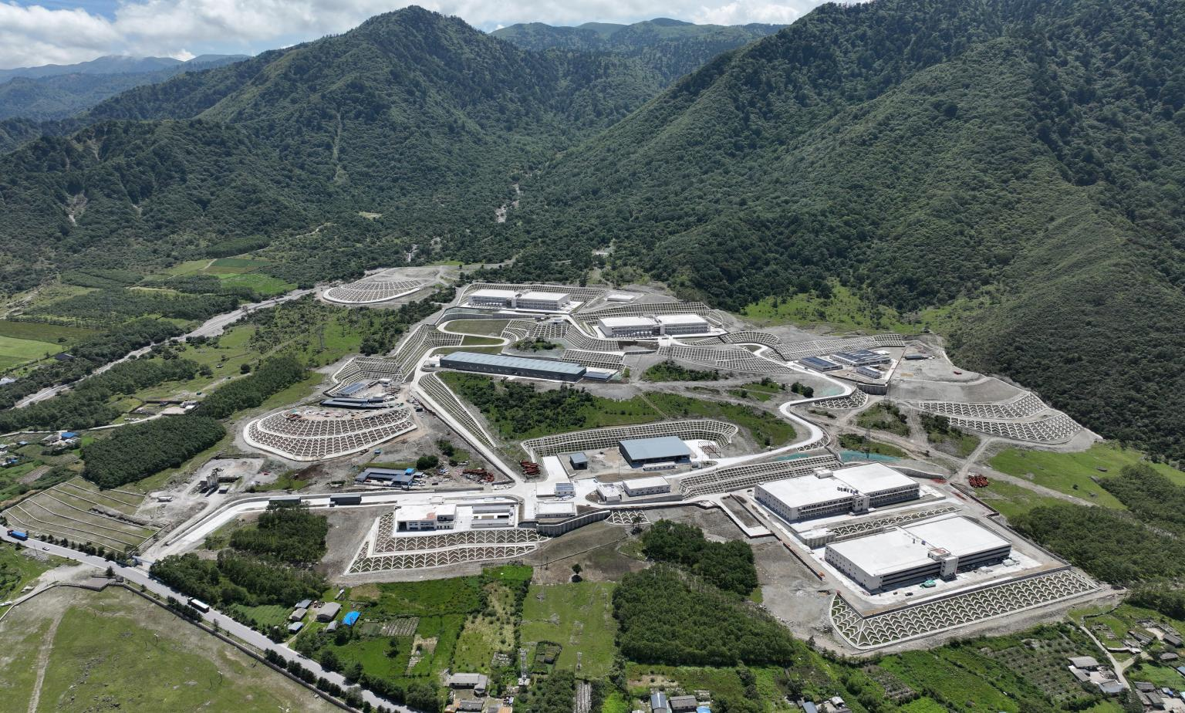
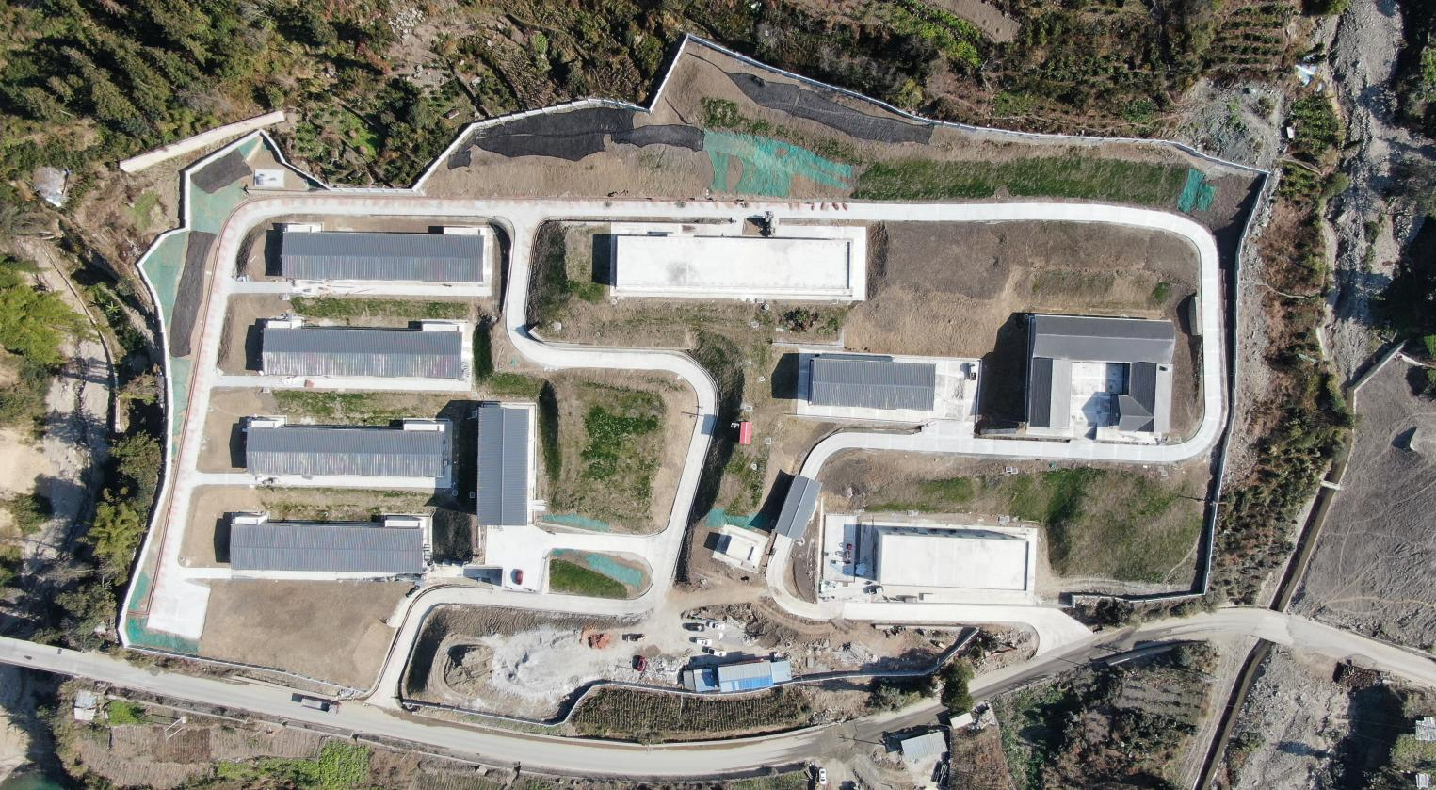
附件2
草科鸡育繁推中心航拍图
石棉孟获城养猪场航拍图
附件3
草科鸡育繁推中心建设总平图（CAD）
石棉孟获城养猪场建设总平图（CAD）
（报名时索取）

